Осторожно, тонкий лёд!
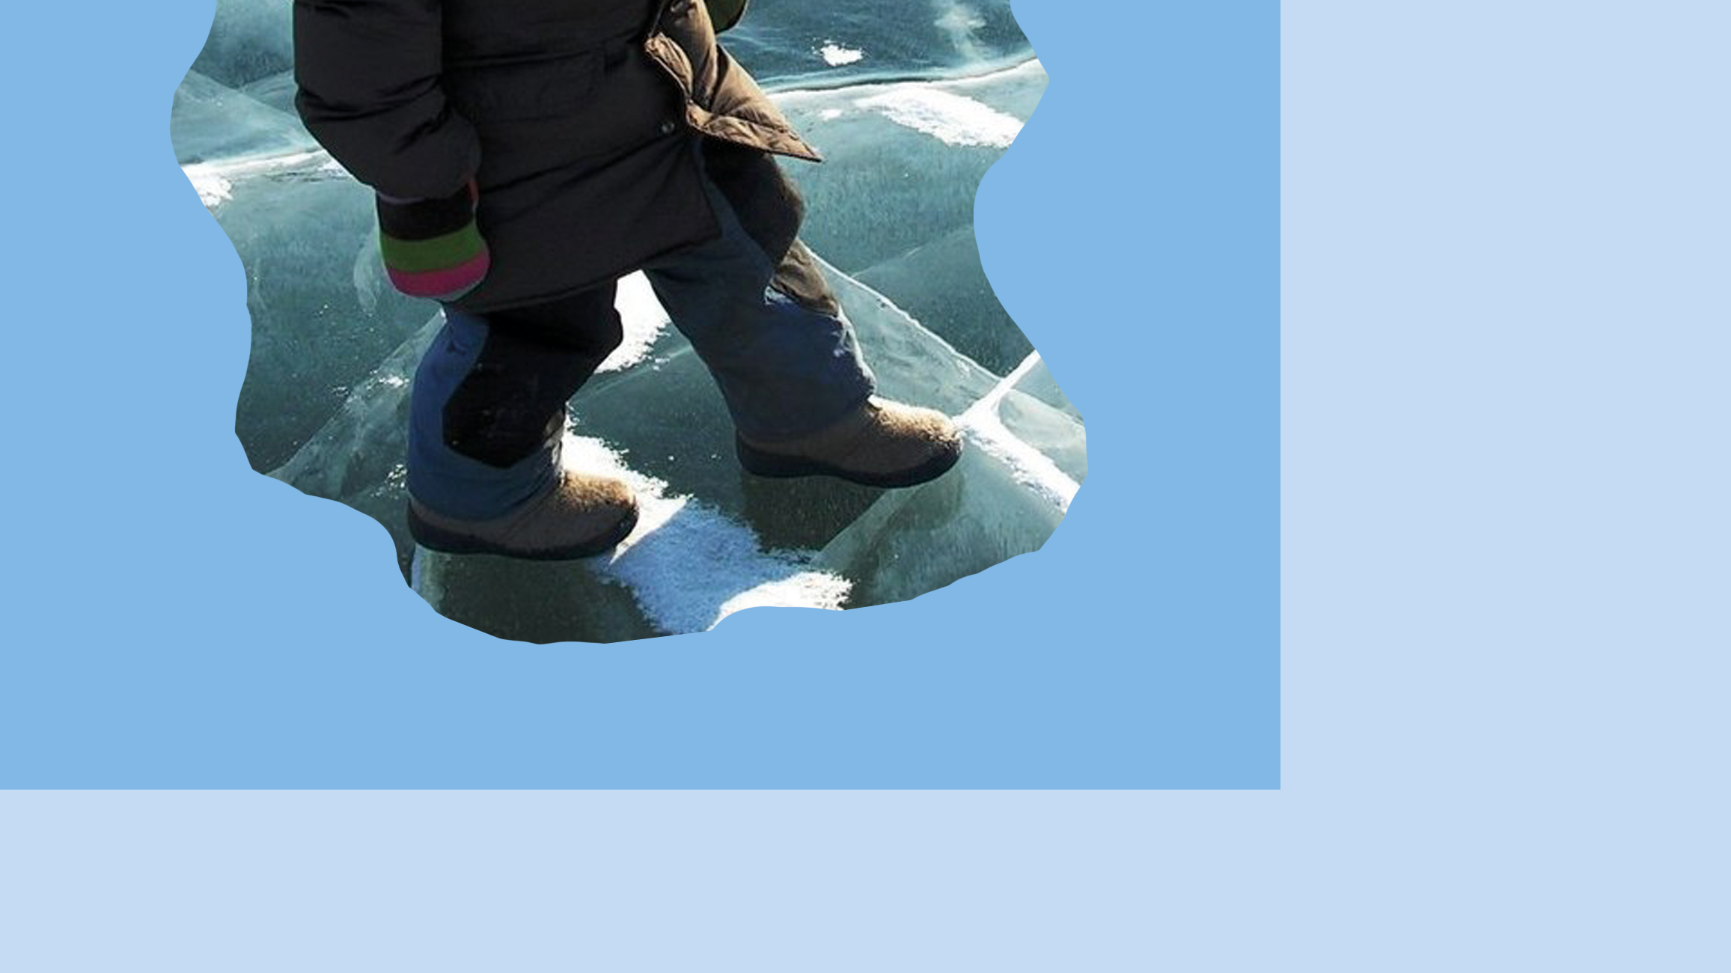
Последний месяц зимы — самое время напомнить об опасности тонкого льда.
Каждый год дети и взрослые, выходят на тонкий лёд, несмотря на предупреждения.
Не везде лёд одинаково крепкий, чтобы выдержать вес человека.
Чтобы катание на коньках или прогулка по замёрзшей реке или озеру не обернулись трагедией, нужна максимальная осторожность и знание правил безопасного поведения на льду.
Толщину льда сложно оценить визуально
Есть много факторов, которые влияют на прочность льда. Например, течение и глубина воды, могут влиять на его толщину. Лёд редко замерзает или оттаивает с одинаковой скоростью.
По данным МЧС безопасная толщина льда:
Не менее 7 см — для одного человека,
12 см и более — для сооружения катка,
15 см и более — для пешей переправы,
Не менее 30 см — для проезда автомобилей.
Если человек провалился под лёд, у него есть считанные минуты чтобы спастись.
Температура воды +2 - +3°С оказывается смертельной для человека через 10-15 мин, а при температуре воды -2°С — смерть может наступить через 5-8 мин.
Самый крепкий лёд:
Прозрачный с голубоватым или зеленоватым оттенком,
На открытом бесснежном пространстве.
Слабый, тонкий лёд:
Чаще всего тонкий лёд образуется из растаявшего и повторно замёрзшего снега. Внешне он молочного цвета, мутный, серый, пористый, обрушивается без предупреждающего потрескивания.
Белый лёд образуется при замерзании мокрого снега.
Серый цвет льда указывает на то, что во льду есть вода. Он с большой вероятностью не выдержит вес человека, что небезопасно. Неосведомленность людей о присутствии воды в сером льду — одна из основных причин несчастных случаев.
Слякоть — признак опасности: значит лёд больше не промерзает со дна и может быть слабым.
Еще один опасный вид льда — покрытый снегом. Снег маскирует подтаявшие или незамерзшие места и замедляет промерзание льда.
Также тонкий лёд формируется на течении, особенно быстром, на глубоких и ветреных местах, у болотистых берегов, в местах выхода подводных ключей, под мостами, в узких протоках, вблизи мест сброса в водоёмы тёплых и горячих вод промышленных и коммунальных предприятий.
Речной лёд примерно на 15% слабее, чем лёд над стоячей (непроточной) водой. В местах, где растет камыш, тростник и другие водные растения, лёд тоже тонкий и хрупкий.
Советы по обеспечению безопасности на замёрзших озерах, реках и прудах
- Никогда не выходите на лёд в одиночку, соблюдайте дистанцию между собой и человеком, который идет впереди.
- Держитесь подальше от льда, сверху которого слякоть.
- Если на водоёме лёд, но есть вода по береговой линии, будьте особенно осторожны.
- Избегайте участков льда с торчащим мусором, таким как брёвна, ветки или кусты.
- Не выходите на лёд в темноте.
- Всегда контролируйте детей, играющих на льду или рядом с ним.
Запрещено выходить на лёд в состоянии алкогольного опьянения, прыгать и бегать по льду, собираться большим количеством людей в одной точке, выходить на тонкий лёд, который образовался на реках с быстрым течением.
Абсолютно безопасного льда не существует, всегда нужно быть начеку.

